ИЗВЕЩЕНИЕ о проведении аукциона по продаже объектов, находящихся в собственности Щучинского района, с установлением начальной цены продажи,
равной одной базовой величине

Предмет аукциона и его местонахождение |  | Лот № 1 – арочное укрытие по ул. Липовая, 23 в г. Щучине  (ранее – Щучинский с/с, «Давлюдовщина 1», 263) | Лот № 2 – здание фотолаборатории по ул. Взлетная, 1 в г.Щучине  (ранее - Щучинский с/с, «Давлюдовщина 1», 20)
Начальная цена предмета аукциона |  | 1 базовая величина; размер задатка – 1 базовая величина | 1 базовая величина; размер задатка – 1 базовая величина
Продавец недвижимого имущества по лотам №№ 1-6 |  | Государственное учреждение по охране и использованию имущества «Авиатор» Щучинского района. Тел. 8 (01514) 7 56 91, 2 77 01
Характеристика  объектов | Капитальное строение с инв.  № 422/С-14238 (арочное укрытие (инв. № 01010037) – 1971 г.п., стены и перекрытия - ж/б панели,  1 этаж, S общ. - 458,7 кв.м, крыша – земляная насыпь, полы - бетон, ворота раздвижные и распашные |  | 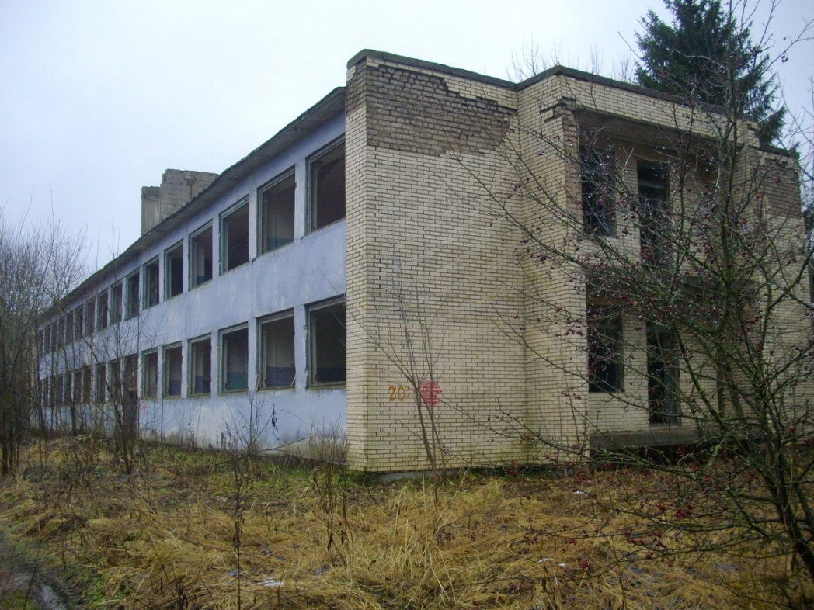  Капитальное строение с инв.  № 422/С-21362 (здание фотолаборатории (инв. № 01010003) – 1983 г.п., 2 этажа, общ. S – 1139,2 кв.м, стены – ж/б панели, кирпич, перекрытия – ж/б плиты, крыша – совмещенная рулонная, полы – бетонные
Информация о земельном участке |  | Срок аренды земельного участка площадью 0,2240 га (в т. ч. 0,1230 – под застройкой) – 30 лет | Срок аренды земельного участка площадью 0,1179 га (под застройкой) – 30 лет
Ограничения по использованию земельного участка |  | на площади 0,2240 га - зоны санитарной охраны водных объектов, используемых для хозяйственно-питьевого водоснабжения, зоны санитарной охраны в местах водозабора | -

Предмет аукциона и его местонахождение |  | Лот № 3 - – здание водомаслогрейки по ул. Академическая, 33 в г. Щучине | Лот № 4 - здание столовой по ул. Липовая, 33 в г. Щучине (ранее Щучинский с/с, «Давлюдовщина 1», 229)
Начальная цена предмета аукциона |  | 1 базовая величина; размер задатка - 1 базовая величина | 1 базовая величина; размер задатка - 1 базовая величина
Характеристика объектов | 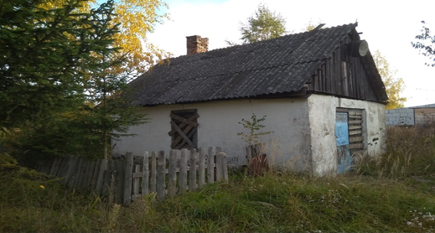  Капитальное строение с инв. № 422/С-60173 (здание водомаслогрейки (инв.  № 01010239) – 1960 г.п., 1 этаж, общ. S – 26,7 кв.м, стены – шлакобетон, перекрытия – деревянные, крыша – асбофанерная, полы – бетонные |  | 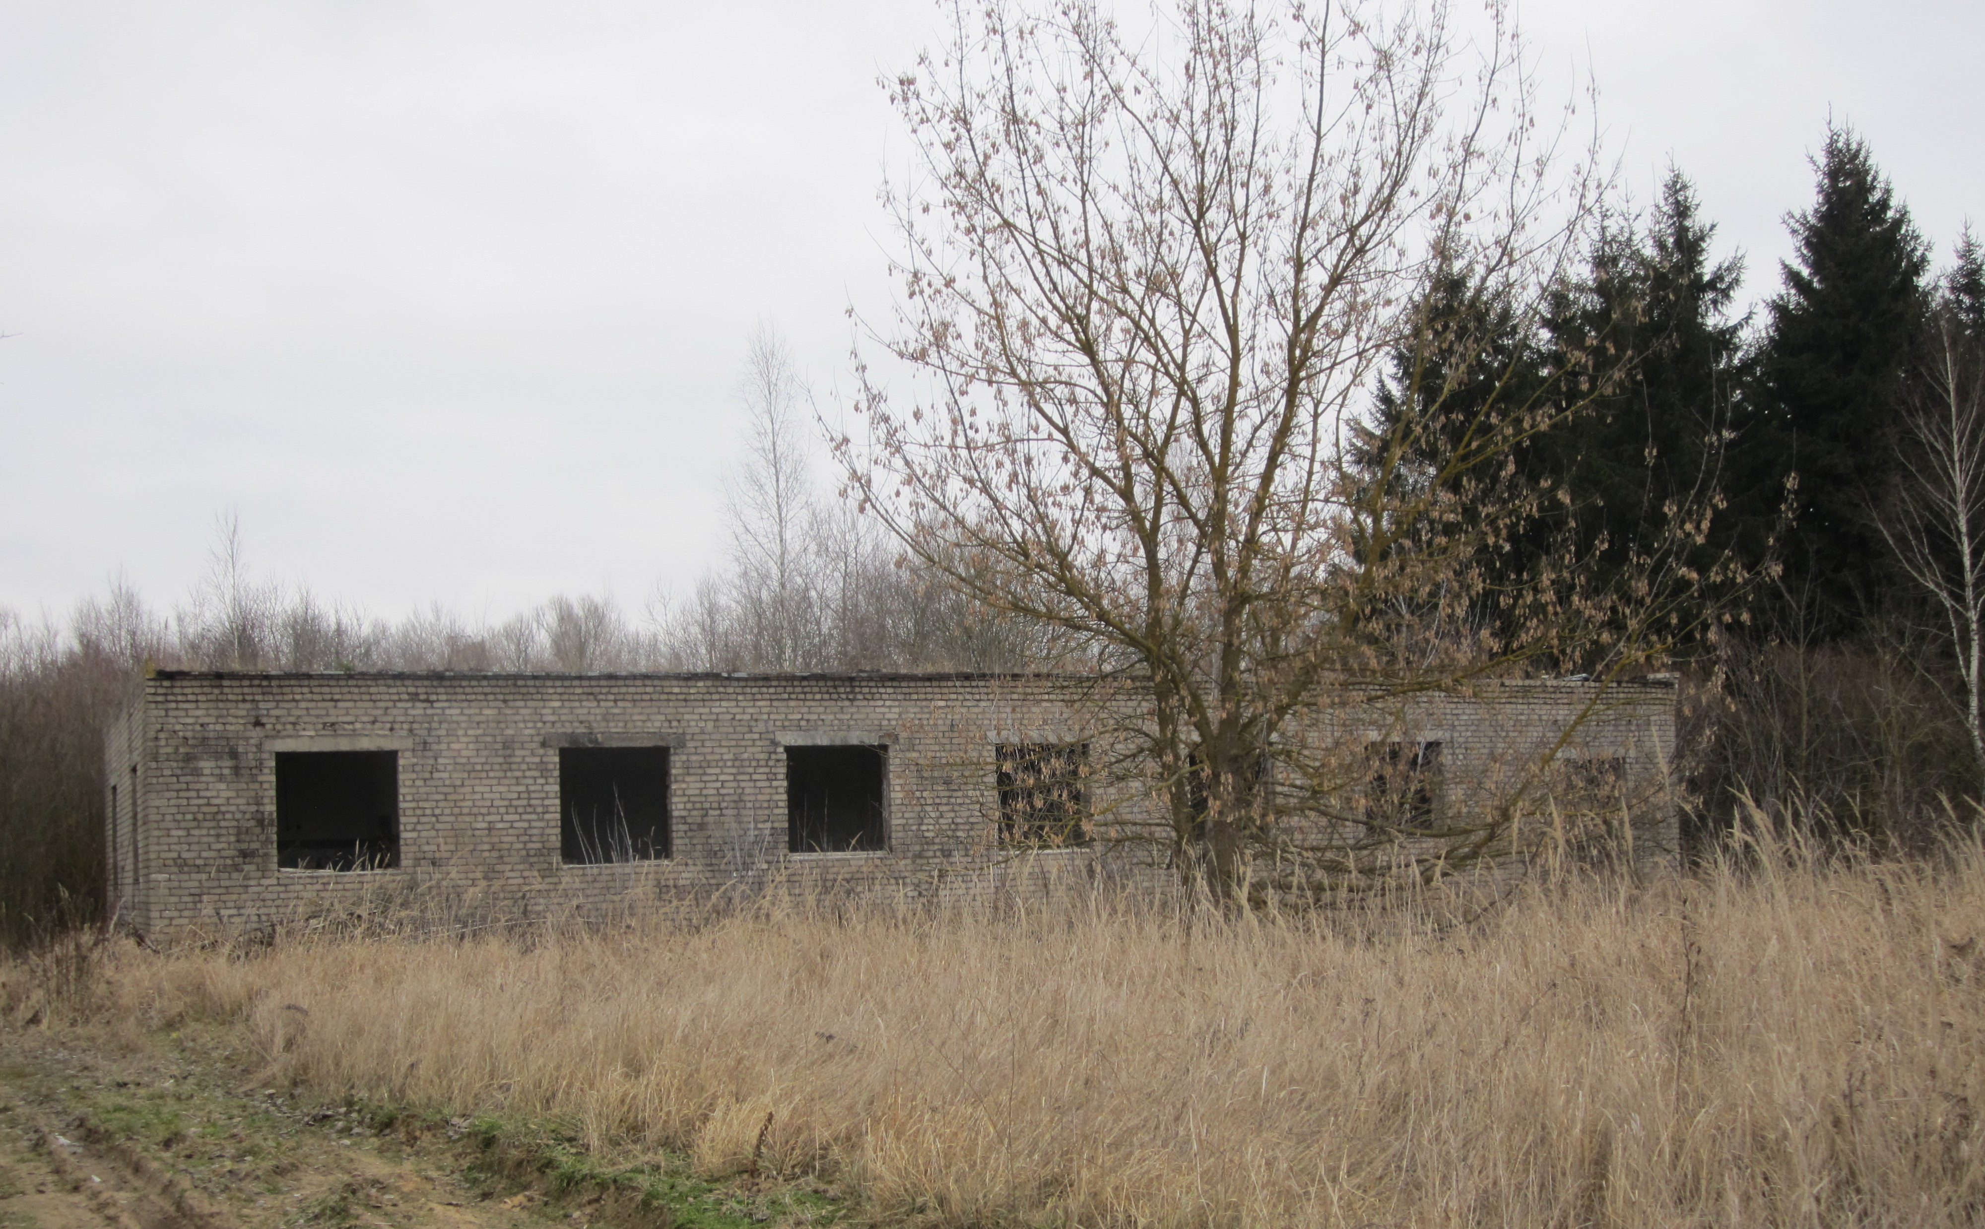  Капитальное строение с инв.  № 422/С-4025 (здание столовой (инв.  № 01010102) – кирпичное, 1989 г.п.,  1 этаж, общ. S - 283,8 кв.м, фундамент - бетонный, перекрытия - ж/б плиты, крыша – совмещенная рулонная, полы – бетонные, плитка, мозаичные
Информация о земельных участках для обслуживания имущества |  | Срок аренды земельного участка (под застройкой)  площадью 0,0104 га – 30 лет | Срок аренды земельного участка (под застройкой) площадью 0,0572 га – 30 лет

Предмет аукциона и его местонахождение | Лот № 5 - хозяйственно-комплексное здание, Щучинский район, г.п. Желудок, ул. Лесная, 3 | Лот № 6 – здание караульного помещения в Щучинском районе, Желудокский с/с, г.п.Желудок, ул. Лесная, 4А
Начальная цена предмета аукциона | 1 базовая величина; размер задатка - 1 базовая величина | 1 базовая величина; размер задатка - 1 базовая величина
Характеристика объектов | 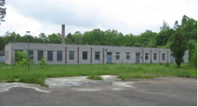  Капитальное строение с инв. № 422/С-3756 (хозяйственно-комплексное здание (инв. № 01010236) – 1983 г.п., 1 этаж, кирпичное, Sобщ. - 493 м² перекрытия – плита ж/б, кровля – совмещенная рулонная, полы – линолеум, бетон, плитка | Здание караульного помещения (инв. № 01010237) – кирпичное, 1961 г.п.,  1 этаж, S общ. – 84,7 кв. м, перекрытия – плита ж/б, кровля – рулонные кровельные материалы. полы - бетон | 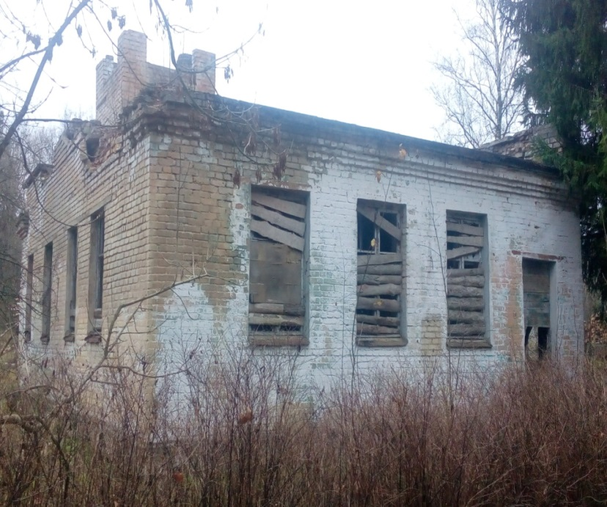
Информация о земельных участках | Срок аренды земельного участка площадью 0,0988 га (под застройкой) – 30 лет | Срок аренды земельного участка площадью 0,0195 га (под застройкой) – 30 лет
Ограничения по использованию земельных участков | - | Зоны санитарной охраны водных объектов, используемых для хозяйственно-питьевого водоснабжения, зоны санитарной охраны в местах водозабора на площади 0,0195 га
Предмет аукциона и его местонахождение | Лот № 7- здание казармы с подвалом и двумя террасами в Щучинском район, г.п. Желудок,  ул. Лесная, 1А
Начальная цена предмета аукциона | 1 базовая величина; размер задатка - 1 базовая величина
Продавец недвижимого имущества | Желудокский сельский исполнительный комитет. Тел.: 8 (01514) 79 4 06 , 27 7 01
Характеристика объекта | 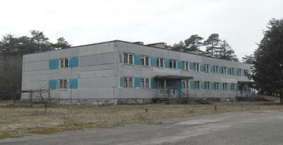  Здание казармы с подвалом и двумя террасами (инв. № 01010001) – 1982 г.п., 2 этажа, S общ. - 1883,6 м², стены - ж/б панели, облицованные плиткой, перекрытия – плита ж/б, кровля – рулонная совмещенная, полы- дощатые, паркетные, бетон, подвал S застр. - 704 кв. м, стены – железобетон, две открытые террасы
Информация о земельном участке | Срок аренды земельного участка площадью 0,1583 (под застройкой) – 30 лет
Обязательные условия продажи недвижимого имущества по лотам №№1-7* | Начало осуществления покупателем предпринимательской деятельности с использованием недвижимого имущества – не позднее 3 лет с момента заключения договора купли-продажи, а в случае его сноса и строительства нового капитального строения и (или) проведения реконструкции (капитального ремонта) не позднее пяти лет с момента заключения договора купли-продажи.  Период осуществления покупателем предпринимательской деятельности с использованием приобретенного объекта или построенного нового объекта взамен приобретенного недвижимого имущества и (или) построенного после его сноса капитального строения - 3 года.  Запрет на отчуждение, передачу без перехода права собственности, залог приобретенного недвижимого имущества до выполнения покупателем условий договора купли-продажи, за исключением случаев его отчуждения, передачи без перехода права собственности юридическому лицу, собственником имущества, учредителем (участником) которого является покупатель.
Условия использования земельных участков  по лотам №№ 1-7 | Возможно использование объектов при реконструкции:  для коммунально-складских и производственно-складских целей (лот № 1);  для административно-хозяйственных, коммунально-складских и производственных целей (лот № 2);  для административно-хозяйственных, складских, торгово-офисных и производственных целей (лот № 3);  для административно-хозяйственных, торгово-складских и производственных целей (лот № 4);  для административно-хозяйственных, торгово-офисных, торгово-складских и производственных целей (при условии соблюдения санитарно-защитной зоны до жилой застройки) (лот № 5);  для административно-хозяйственных, торгово-офисных и производственных целей (лот № 6).  Возможно использование объекта для производственно-складских целей (лот № 7).  При реконструкции объекта получить в установленном порядке архитектурно-планировочное задание и технические условия для инженерно-техничного обеспечения объекта строительства, разрешение райисполкома на проведение проектно-изыскательских работ и разработку строительного проекта на строительство объекта в срок, не превышающий двух лет. (лоты №№ 1-6).  Получить в установленном порядке разрешение РИК на проведение проектно-изыскательских работ и разработку строительного проекта на строительство объекта в срок, не превышающий двух лет. Осуществить строительство (реконструкцию) объекта в срок, определенный проектно-сметной документацией (лот №7).  Осуществить строительство (реконструкцию) объекта в сроки, определенные проектно-сметной документацией (лоты №№1-6).  Осуществить строительство объекта в сроки, определенные проектно-сметной документацией (лот №7).
Вид вещного права на земельные участки  по лотам №№ 1 - 7 | Право аренды. Земельный участок предоставляется победителю аукциона (единственному участнику несостоявшегося аукциона) в аренду без проведения аукциона и без взимания платы за право заключения договора аренды

* За неисполнение покупателем обязательных условий аукциона, покупатель (приобретатель) несет ответственность в виде уплаты в бюджет разницы между оценочной стоимостью приобретенного имущества, действующей на дату принятия решения о его продаже, увеличенной с учетом индекса цен производителей на промышленную продукцию производственно-технического назначения, и ценой приобретения этого имущества.
В случае невыполнения покупателем условий аукциона продавец вправе расторгнуть в одностороннем порядке договор купли-продажи в соответствии с действующим законодательством Республики Беларусь без возмещения победителю аукциона затрат, расходов, убытков, связанных с его расторжением.
К участнику, выигравшему торги, но отказавшемуся или уклонившемуся от подписания протокола и (или) договора, оформляемого по результатам аукциона, и (или) возмещения затрат на организацию и проведение аукциона, а также к участникам, отказавшимся объявить свою цену за предмет аукциона в случае, когда такое объявление предусмотрено законодательством, в результате чего аукцион признан нерезультативным, будут применены штрафные санкции, предусмотренные законодательством.

1. Аукцион состоится 23 декабря 2020 года в 11.30 по адресу: г. Гродно, ул.17 Сентября, 39. Последний день подачи заявлений на участие в аукционе - 17 декабря 2020 года до 17.00.
2. Организатор аукциона – комитет государственного имущества Гродненского областного исполнительного комитета (комитет «Гроднооблимущество»), г. Гродно, ул.17 Сентября, 39 (время работы с 8.30 до 13.00 и с 14.00 до 17.30, кроме выходных и праздничных дней) тел. (8-0152) 62 39 24, 62 39 23, 62 39 31, дополнительно информация размещена на сайте Госкомимущества РБ: https://au.nca.by.
3. Аукцион проводится в соответствии с Положением о порядке организации и проведения аукционов по продаже находящегося в государственной собственности недвижимого имущества с установлением начальной цены продажи, равной одной базовой величине, утвержденным постановлением Совета Министров Республики Беларусь от 11 марта 2010 г.
№ 342.
4. Аукцион является открытым, его участниками могут быть юридические лица и индивидуальные предприниматели Республики Беларусь, а также иностранные юридические лица, иные иностранные организации, иностранные индивидуальные предприниматели, граждане Республики Беларусь, иностранные граждане, лица без гражданства, подавшие организатору аукциона в указанный срок заявление с приложением необходимых документов и внесшие в установленном порядке на указанный в извещении текущий (расчетный) банковский счет сумму задатка (задатков), получившие билеты участников аукциона с указанием даты регистрации заявления и заключившие с организатором аукциона соглашение.
К участнику, выигравшему торги, но отказавшемуся или уклонившемуся от подписания протокола и (или) договора купли-продажи недвижимого имущества и (или) договора аренды земельного участка, и (или) возмещения затрат на организацию и проведение аукциона, а также к участникам, отказавшимся объявить свою цену за предмет аукциона в случае, когда такое объявление предусмотрено законодательством, в результате чего аукцион признан нерезультативным, к претенденту на покупку в случае его отказа (уклонения) от возмещения затрат на организацию и проведение аукциона и (или) подписания договора купли-продажи недвижимого имущества и (или) договора аренды земельного участка - будут применены штрафные санкции, предусмотренные законодательством.
5. К заявлению прилагаются следующие документы:
документ с отметкой банка, подтверждающий внесение суммы задатка (задатков) на текущий (расчетный) счет организатора аукциона № BY75AKВВ36425010002834000000, код АКВВВY2Х в ОАО «АСБ Беларусбанк», УНП 500044549;
для юридических лиц Республики Беларусь - копия (без нотариального засвидетельствования) устава (учредительного договора – для коммерческой организации, действующей только на основании учредительного договора), имеющего штамп, свидетельствующий о проведении государственной регистрации;
для индивидуальных предпринимателей Республики Беларусь - копия (без нотариального засвидетельствования) свидетельства о государственной регистрации;
для иностранных юридических лиц, иных иностранных организаций - легализованные в установленном порядке копии учредительных документов и выписка из торгового реестра страны учреждения (выписка должна быть произведена не ранее шести месяцев до подачи заявления на участие в аукционе) либо иное эквивалентное доказательство юридического статуса в соответствии с законодательством страны учреждения с переводом на белорусский или русский язык, верность которого или подлинность подписи переводчика которого должна быть засвидетельствована нотариально;
для иностранных индивидуальных предпринимателей - легализованная в установленном порядке копия документа, подтверждающего статус, с переводом на белорусский или русский язык, верность которого или подлинность подписи переводчика которого должна быть засвидетельствована нотариально;
представителем юридического лица Республики Беларусь – доверенность, выданная в установленном законодательством порядке (кроме случаев, когда юридическое лицо представляет его руководитель);
представителем гражданина или индивидуального предпринимателя Республики Беларусь – нотариально удостоверенная доверенность;
представителем иностранного юридического лица, иной иностранной организации, иностранного физического лица или ИП – доверенность, легализованная в установленном порядке, с переводом на белорусский или русский язык, верность которого или подлинность подписи переводчика которого должна быть засвидетельствована нотариально.
Консолидированный участник к заявлению на участие в аукционе прилагает следующие документы:
копия договора о совместном участии в аукционе с предъявлением оригинала этого договора;
документ, подтверждающий внесение суммы задатка на текущий (расчетный) банковский счет, указанный в извещении, с отметкой банка;
копии документов, подтверждающих государственную регистрацию индивидуальных предпринимателей и (или) микроорганизаций, заключивших договор о совместном участии в аукционе;
сведения о средней численности работников микроорганизаций, заверенные подписью руководителя и печатью.
При подаче документов уполномоченное лицо (его представитель) предъявляет документ, удостоверяющий личность, и доверенности, выданные индивидуальными предпринимателями (с нотариальным удостоверением) и (или) микроорганизациями, заключившими договор о совместном участии в аукционе. Представителем уполномоченного лица дополнительно предъявляется доверенность, выданная в установленном законодательством порядке, либо документ, подтверждающий полномочия руководителя.
6. Организатор аукциона вправе отказаться от проведение аукциона в любое время, но не позднее чем за 3 дня до даты его проведения.
7. В течение 10 рабочих дней после утверждения в установленном порядке протокола победитель аукциона (претендент на покупку) обязан возместить затраты на организацию и проведение аукциона и выполнить условия, предусмотренные в решении об изъятии земельного участка и предоставлении победителю аукциона либо единственному участнику несостоявшегося аукциона, которые подлежат выполнению до обращения за государственной регистрацией в отношении земельного участка, и дополнительно по лотам №№ 1, 3, 6 возмещение затрат по формированию земельных участков в сумме 446, 23 руб., 289,10 руб., 317,42 руб. (соответственно).
8. После совершения победителем аукциона (претендентом на покупку) действий, предусмотренных в пункте 7, и представления копий платежных документов, но не позднее двух рабочих дней, с продавцом заключается договор купли-продажи недвижимого имущества, а с местным исполнительным комитетом – договор аренды земельного участка и осуществляется их государственная регистрация в установленном порядке.

